080268

N’y pensons plus à l’amour
(chanson recueillie à Angoulême chantée par la servante du postier du Palais de justice)
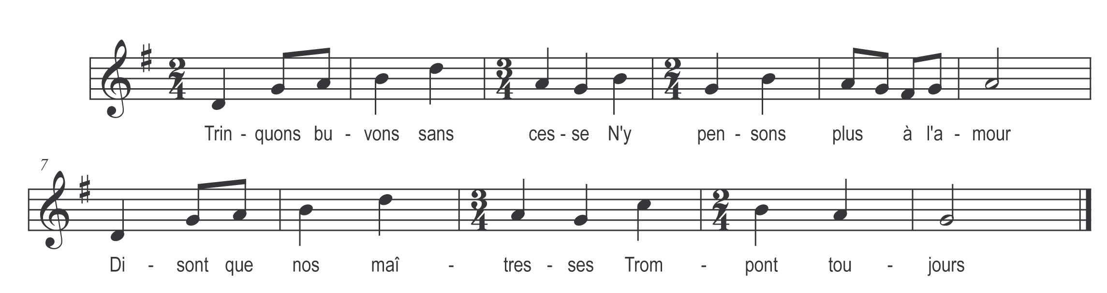

Trinquons buvons sans cesse

N’y pensons plus à l’amour
Disont que nos maîtresses
Trompont toujours

Mais si la mienne m’y trompe
J’aurais la foi d’m’engager
En lui disant Rosette
Prends ton congé

